Тест-кейсы для системы **«Кирпичная кладка»**

|  |  |  |  |
| --- | --- | --- | --- |
| **Идентификатор** | **Цель теста** | **Ожидаемый результат** | **Результат** |
| A01 | Ввод в поле Количество больше, чем есть на складе при проведении документа «Расходная накладная» | Ошибка проведения «Недостаточно на складе» | Ошибка проведения «Недостаточно на складе» |
| A02 | Выбор номенклатуры при работе с документами | Автоматическая подстановка рекомендованной цены для номенклатуры | Автоматическая подстановка рекомендованной цены для номенклатуры |
| A03 | Автоматически определить сумму документа при введении цена/количество | Поле «Сумма» считается автоматически | Поле «Сумма» считается автоматически |

Автоматическое определение суммы документа:

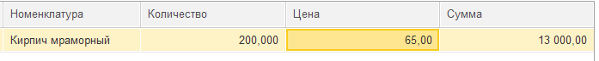

Проверка на количество товара при проведении документа:

